МУНИЦИПАЛЬНОЕ БЮДЖЕТНОЕ УЧРЕЖДЕНИЕ
ДОПОЛНИТЕЛЬНОГО ОБРАЗОВАНИЯ
«ВИЛЮЙСКАЯ ДЕТСКО-ЮНОШЕСКАЯ СПОРТИВНАЯ ШКОЛА №1»
МУНИЦИПАЛЬНОГО РАЙОНА «ВИЛЮЙСКИЙ УЛУС (РАЙОН)
РЕСПУБЛИКИ САХА (ЯКУТИЯ)
678200 г. Вилюйск, ул. И.Попова, 11 тел. 41-5-57,
ОКПО 55660545, ОГРН 1021400641679, ИНН/КПП 1410004480/141001001
_____________________________________________________________________________
День победы стал святым для каждого из нас в эти дни мы вспоминаем тех, кто шёл навстречу смерти в боях, кто своим трудом в тылу приближал победу, кто поднимал страну из руин. Это день нашей общей памяти, это день великого подвига. С глубоким почтением и скорбью мы склоняем головы перед павшими на полях сражений этой самой кровопролитной из войн. 75 лет мы живем под мирным небом, строим города, растим урожай, воспитываем детей. Чем дальше от нас военные годы, тем глубже осознание великого подвига советского народа. Наш священный долг - помнить об этом и беречь мир достигнутый в результате победы. Проходят десятилетия, сменяются поколения, но память о великой победе нашего народа остается в наших сердцах. Никто не забыт, ничто не забыто, низкий поклон и бесконечная благодарность дорогим победителям, уважаемым ветеранам и труженикам тыла.
Нами был проведен общешкольный заочный конкурс поделок «Веточка Мая» посвященная ко дню 1 мая «Мир, Труд, Май». Участвовали 26 воспитанников.
Победителями стали, среди воспитанников с 1 по 4 класс:
Победитель: Сивцев Максим 10 лет; призеры: Еремеев Аман 9 лет, Томский Толя 8 лет
Среди воспитанников с 5 по 11 класс:
Победитель Андреев Сергей 14 лет, г. Вилюйск, тренер Алексеев Николай Гаврильевич

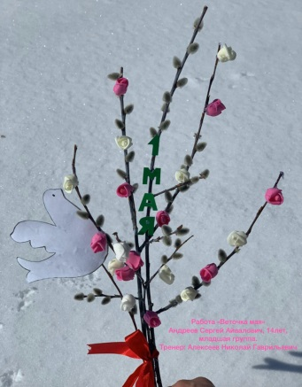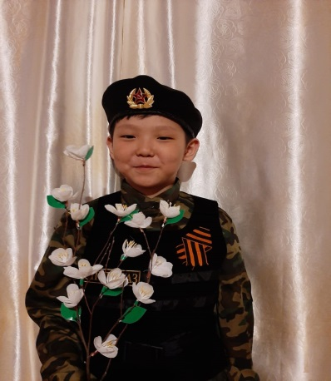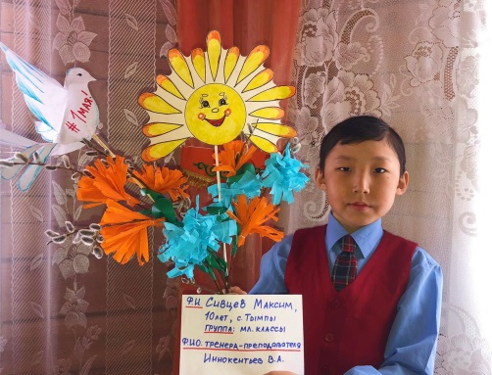

На конкурсе рисунков посвященному к 75 годовщине в ВОВ 1941-1945 гг. участвовали 32 воспитанников.
Победителями стали Константинов Максим 8 лет и Томский Даниил 14 лет и призерами стали: Павлов Аристарх 7 лет, Томский Толя 8 лет, Степанова Степанида 15 лет, Андреев Сергей 14 лет.
